Важни указания

В Startup добавяме този ред код за използване на MVC – model-view-controller, за да изключим с false използването на EndpointRouting, който изписва “Hello world!”.
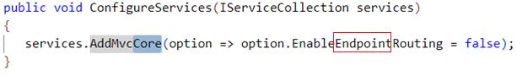
Понеже видяхме, че всичко е в слоеве middleware и ако не намери един изход, прехвърля на следващия. Ако не намери index файл, който да се стартира by default -> прескача в Endpoint и изписва “Hello world” или хвърля грешка – каквото му кажем. Това е принципът на pipeline – времевата линия.
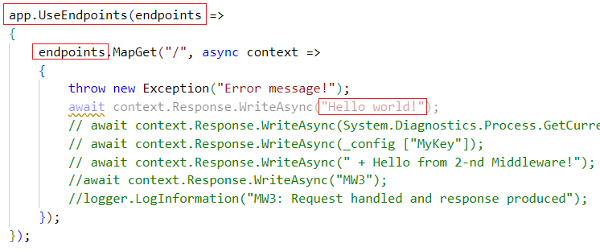
Т.е., понеже ние правим сайт, вече не искаме текст да се отпечатва в браузъра, затова Endpoints вече няма да ни бъде необходим, изключваме го с false и ще използваме вместо него MVC – с модел, изгледи, контролер. По-нагоре съм маркирала думата Core не случайно – може да се използва app.UseMvc или appUseMvcCore – второто е по-добре, защото Core сключва повече възможности. Когато го направим, би трябвало автоматично да се включи библиотеката:
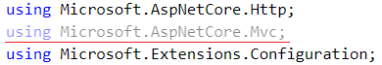
Тя е с по-светъл цвят, защото е добавена по-късно и нека обърнем внимание, че библиотеките се подреждат по азбучен ред. Ако не се добави автоматично и се наложи ние да я напишем, ако не се съобразим къде правилно да я поставим по азбучен ред, тя няма да бъде разпозната и ще се хвърлят грешки в MVC кода. Принципно, тези грешки се редактират лесно, като при червеното подчертаване се натисне Ctrl + . и се потвърди корекцията с Enter – така би трябвало автоматично да си добави необходимата библиотека на правилното място.
Да дообясним и следващите редове код.
if- ако, ако сме в среда за разработка, нека се използва DeveloperExceptionPage – страницата за грешки, като всяка грешка Error се разглежда като прихванато изключение Exception. Така, ако всички грешки се прихванат като изключения, грешки изобщо няма да има. Обикновено те са някакви крайни гранични случаи.
app.UseDeveloperExceptionPage();
това е напълно достатъчен ред код. Използваме го с app.Use пред вградения метод DeveloperExceptionPage() – скобите показват именно, че е метод.
Ако искаме да променим неговата настройка, той има вградени възможности като например SourceCodeLineCount – които се извикват с точка. За да стигнем до тях, обаче, трябва да извикаме настройките Options. Това става, като залепим думата Options в края на метода.
Методите винаги започват с главна буква, а променливите с малка!!!
DeveloperExceptionPageOptions – така влизаме в настройката.
Задаваме име на новата настройка по избор, то може да бъде всякакво, но стандартно то е същото като настройката, просто с малка буква developerExceptionPageOptions и казваме, че това ще бъде нова настройка от този тип на този метод. Все едно имаме присвояване от по-сложен тип, аналогично на
ВграденМетодOptions име = new ВграденМетодOptions();
име.достъпниНастройки ;
app.UseВграденМетод(име);
Т.е. на самостоятелния метод app.Use___(); който работи самостоятелно, вкарваме името на променливата, която той да използва.
Това е целият принцип във всички подобни настройки.
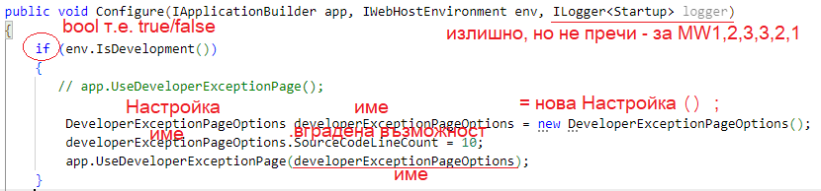
Името на променливата може да бъде всякакво. 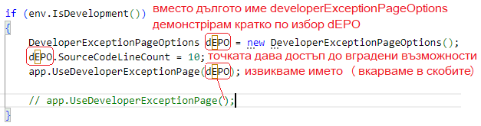
Можем дори да създадем няколко променливи (по 2 реда), но ще се изпълни само онази от тях, която се извика в дадената част от кода с app.Use___(име);
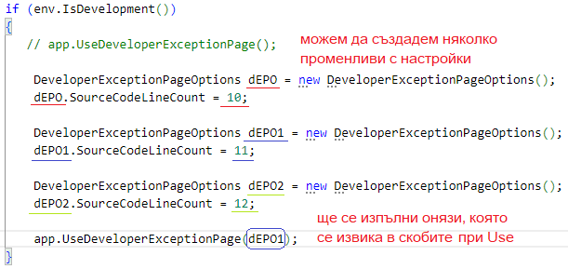
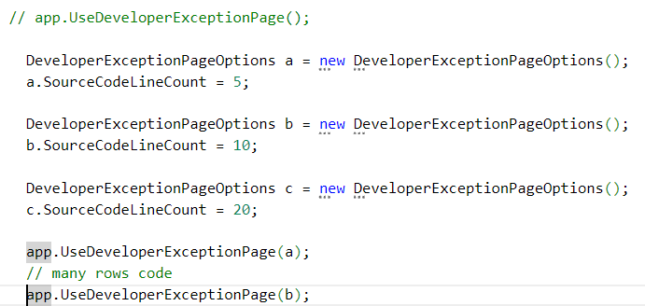
Това е универсален принцип, като можем на самите настройки да влизаме в поднастройки с още извиквания с точка:
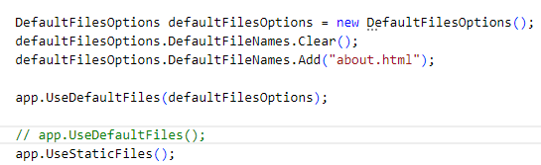
Можем за ориентир да сменим името вместо defaultFilesOptions да напишем променливата като dFO:
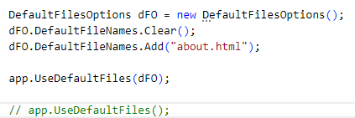
Накрая си закоментираме излишните неща, колкото да помним, че сме ги учили като възможности и си оставяме само базовия ред, който ни трябва за извикването с Use:
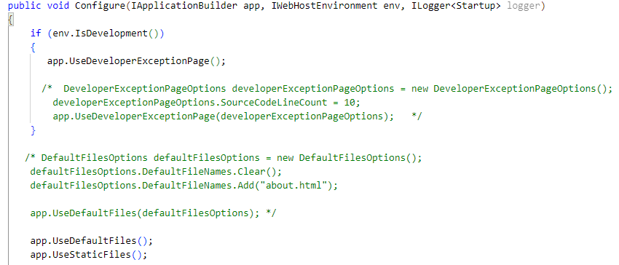
Казахме, че е важна последователността: първо DefaultFiles за index.html, после StaticFiles за картинки.
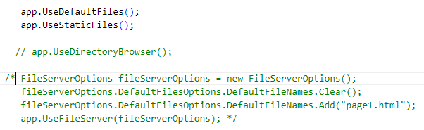
DyrectoryBrowser е с много голяма мощ и пренебрегва дори грешки, като показва дървовидната структура на папките – закоментираме го, т.к. не искаме да си разглеждаме в браузъра папки и файлове, а да зареждаме интернет страници за сайт. Принципно го използваме само, когато нещо не се получава и искаме да проверим име и местоположение на файл.
Следващия коментар също демонстрира принципът, който обясних по-нагоре – може вместо fileServerOptions да напишем навсякъде просто fSO и пак ще работи.
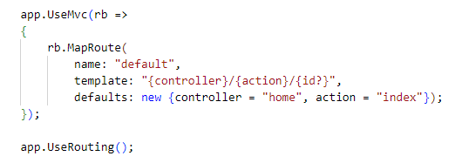
Понеже започнахме от Empty версия .Net 5.0 и си пишем всичко сами, задаваме и следващите настройки, където id е с въпросителна, т.к. може да отсъства от адресирането – по подразбиране ще търси /home/index, а шаблонът е /home/privacy или някакво друго действие, като id не е задължително – може да го има като в home/edit/5 – да редактираме id = 5, или за delete, update, create… но ако в самата страница няма id, то не е необходимо да присъства в адреса на URL.
По този начин зададено, ще търси страница index.html, но за да се зареди тя, вече трябва контролер, който поне да каже return някаква стойност или view();

